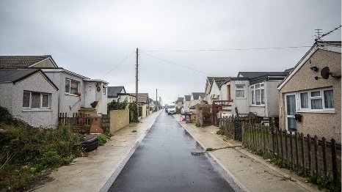
Gruppe Jaywick

In welcher Straße befindet ihr euch?

Beschreibe nun die Straßen und Gebäude, die du siehst.

Kannst du Geschäfte bzw. Freizeitaktivitäten erkennen?

Würdest du gerne an diesem Ort leben? Begründe deine Meinung!

Welche Verkehrsmittel fahren in dieser Straße?

Stell dir vor du wohnst in dieser Gegend. Wie wirkt sich der Wohnort auf dein tägliches Leben aus?

Versetz dich in die Lage eines Schulkindes in Jaywick. Wie sieht dein Schulweg aus?

